作业1+2：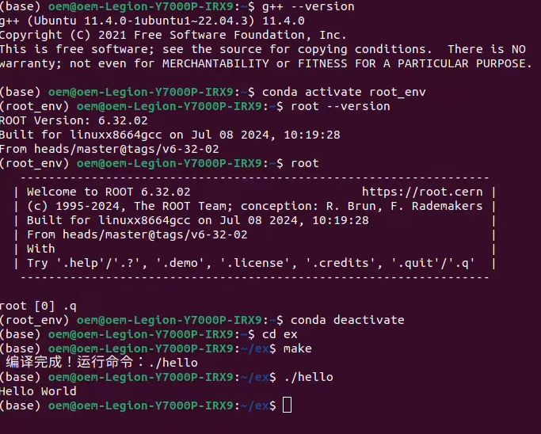
拓展1：ROOT的逻辑结构
ROOT文件像一个迷你文件系统，支持无限层级的目录结构
TTree：按列存储，读取速度快
TBranch：优化随机访问，读取其中一部分数据时不用全部读取，可以只读取一个数据块，节省内存和读取时间
自描述元数据：数据自带格式说明，不用额外记文档，可自动生成配套C++代码方便程序读取

为什么不用txt：1.压缩效率低，数据杂乱压缩不动，ROOT列存储单列数据类型完全一致，压缩算法可识别规律，压缩效率大大提升
- 按行存储，读取数据时只能逐行解析，CPU开销大
- 字符串无类型，易出错
- 大数据导致内存溢出，无法处理海量数据。

为什么不用bin格式：1.无自描述性，需要额外写文档说明数据分布
- 无分层结构，无法组织复杂数据
- 不支持动态更新，ROOT支持随机写入和对象更新
- bin类型变更或版本升级会导致数据不可读，ROOT自动处理类型演化
- 普通bin只能存储基础类型数组，ROOT支持直方图，矩阵等结构

拓展2：Shell就是把终端输入的命令翻译给系统执行
Shell脚本(.sh文件)就是把一堆命令写进一个文本里，一键自动执行

输入Bash Gen_condor2.sh executable 文件列表 输出目录 N M

补充：
Gen_condor2.sh就是Shell写的自动化脚本，在终端输入bash脚本.sh后可自动运行
这个脚本就相当于一个函数
执行文件就是具体要干的事情，相当于厨师
而sh.脚本是服务员，用于把厨师做的菜端上来
题目中的代码是一个.sub文件用于批量提交任务，申请集群资源，管理任务生命周期，分布式运行，sub负责把sh脚本和输入文件传到其他机器运行，完成后再传回来
.sh脚本只能在自己的电脑上跑，去不了其他节点
运行.sh脚本后会自动生成Condor的.sub文件并自动调用提交

